Razítko pracoviště

Informovaný souhlas pacienta/zákonného zástupce

s operačním výkonem

Příjmení:
Jméno:
RČ pacienta:

- Název zdravotního výkonu:

  - Epileptochirurgická resekce mozku – jednodobá operace

2. Diagnóza, která vede k provedení zdravotního výkonu:
- Refrakterní epilepsie na podkladě fokální kortikální dysplázie (FCD) či jiné ložiskové patologie mozkového parenchymu (nádor, hypotalamický hamartom, syndrom meziotemporální epilepsie na podkladě hipokampální sklerózy, pozánětlivé změny, poúrazové změny, pooperační změny apod.)

3. Informace o potřebném léčebném výkonu, včetně údaje o jeho účelu, povaze a následcích:
Cílem operační léčby je radikálně odstranit abnormální mozkovou tkáň a předejít nepříznivým následkům epileptické aktivity (která se může projevovat i v době kompenzace záchvatů). Pokusíme se odstranit tu část mozkové tkáně, která je, dle našich poznatků, zodpovědná za vznik záchvatů a současně, pokud možno, ušetřit mozkové oblasti zodpovědné za důležité funkce. Výkon se provádí v celkové anestézii v tříbodovém upevnění hlavy. Kožní řez se provádí ve vlasové části hlavy. Poté se provede kraniotomie cíleně dle místa léze a předpokládané resekce. Dále invazivní monitorace – elektrokortikografie (EEG z povrchu mozku), mapování motorického kortexu přímou elektrickou stimulací (lokalizace hybnosti). Dle těchto výsledků a dle MRI se pod kontrolou neuronavigace provádí vlastní resekční výkon s cílem odstranit patologické ložisko mozku zodpovědné za epilepsii. Doba trvání operace je cca 5-10 hodin. Podávání kortikoidů nitrožilně .
Výkon může být spojen s významným krvácením a může být nutné podání krevních derivátů. Pooperační péče je na JIP NCH (jednotce intenzivní péče Neurochirurgické kliniky dětí a dospělých 2.LF UK a FN v Motole) nebo na intenzivním lůžku KAR (Klinika anesteziologie a resuscitace 2.LF UK a FN vMotole), záleží na průběhu operace a délce výkonu.
Po operaci se provede kontrolní MRI mozku – upřesnění rozsahu provedené resekce a vyloučení pooperačních komplikací. I po provedené operaci bude pacient nadále užívat antiepileptika.

4. Rizika zdravotního výkonu:
Zejména
- obecná rizika celkové anestézie
- krvácení, infekce, ischémie (nedokrvení) mozkové tkáně
- špatné hojení rány a kostní ploténky
- zhoršení neurologického nálezu – zhoršení hybnosti končetin, řeči, hybnosti očí, inervace tváře, poruchy zraku, poruchy polykání, sluchu, poruchy paměti (záleží na lokalizaci patologie)
Jedná se zejména o tyto rizika: (záleží na lokalizaci patologie)
- riziko poškození oblasti mozkové kůry odpovědné za končetin - hybnost ruky a nohy. Následkem operace by mohla být hemiparéza (ochrnutí poloviny těla - ruky, nohy, nebo obou končetin)
- riziko poškození oblasti mozkové kůry odpovědné za řeč a paměť. Následkem operace by tak mohla být tzv. afázie, tj. porucha výslovnosti a porozumění řeči a dále zhoršení paměti.
- riziko poškození mozkové kůry a dráhy zodpovědné za zrakové funkce. Důsledkem poškození těchto oblastí by tak mohla být hemianopsie – tj. porucha zraku na polovině zorného pole. Centrální vidění (tj. např. rozpoznávání předmětů) bývá i v tomto případě zachované.
- riziko poškození tzv. endokrinních funkcí (u hypotalamického hamartomu) při poškození hypothalamu by se mohla nerovnováha ve vylučování hormonů zhoršit. Nelze zcela vyloučit, že po operaci bude nutné endokrinní problémy léčit, např. trvalým podáváním některých hormonálních preparátů.

Těmto rizikům se každopádně budeme způsobem provedení operace snažit vyhnout. Nemůžeme však vyloučit nepředvídané komplikace výkonu jako krvácení, nedokrvení mozkové tkáně, otok nebo infekce, jejichž důsledky nelze nikdy dopředu odhadnout. Mohly by způsobit i závažné neurologické následky a zcela výjimečně být i fatální.

5. Alternativy zdravotního výkonu:
- nejsou žádná alternativní řešení, pouze farmakoterapie

6. Údaje o možném omezení v obvyklém způsobu života a v pracovní schopnosti po provedení příslušného zdravotního výkonu, lze-li takové omezení předpokládat; v případě možné nebo očekávané změny zdravotního stavu též údaje o změnách zdravotní způsobilosti:

Předpokládaná doba hospitalizace:
- 14 dní

Předpokládaná doba trvání pracovní neschopnosti (předpokládaná doba, po kterou pacient nebude schopen vykonávat své studium):
- 30-60 dní

Předpokládaná omezení v běžném způsobu života:
- pokud nenastanou komplikace a nedojde ke zhoršení neurologického nálezu, nepředpokládá se další omezení oproti současnému stavu
- v případě zhoršení neurologického nálezu (porucha hybnosti, řeči, zraku, paměti, endokrinních funkcí) poté jistě omezení v běžném způsobu života nastanou

Předpokládané změny zdravotní způsobilosti (vyplnit individuálně):

7. Údaje o léčebném režimu a preventivních opatřeních, která jsou vhodná, o provedení kontrolních zdravotních výkonů:
- kontrolní CT nebo MR mozku (angiografie a jiné)
- laboratorní vyšetření krve
- po propuštění prevence úrazu hlavy, neurologické a neurochirurgické kontroly, kontroly CT nebo MRI mozku
- RHB pod vedením fyzioterapeuta,
- kanylace periferní žíly (event. kanylace centrální žíly),
- zavedení periferního močového katétru
- peroperační ATB krytí
- peroperačně prevence trombembolické nemoci
- peroperační infusní terapie
- peroperační podání kortikoidů i.v, nebo p.o., dle potřeby
- podání krevních derivátů
- další diagnostické/terapeutické výkony v případě ohrožení života, v příp. vzniku komplikací, nebo v rámci jejích prevence

8. Záznam o poučení pacienta/zákonného zástupce pacienta, jemuž bude implantován zdravotnický prostředek

Lékař prohlašuje, že poskytl pacientovi/zákonnému zástupci pacienta podrobnou informaci obsahující údaje, které umožňují identifikaci zdravotnického prostředku (včetně jeho příslušenství), který bude u pacienta implantován, spolu s pokyny týkajícími se bezpečnosti pacienta a jeho chování, včetně toho, kdy má pacient vyhledat lékaře a kterým vlivům prostředí by se neměl vystavovat vůbec nebo jen při dodržování vhodných preventivních opatření.

9. Odpovědi na doplňující otázky pacienta/zákonného zástupce pacienta:

Prohlášení lékaře:

Prohlašuji, že jsem výše uvedeného pacienta/zákonného zástupce pacienta srozumitelným způsobem a v dostatečném rozsahu informoval o jeho zdravotním stavu/o zdravotním stavu osoby jím zastupované a o veškerých shora uvedených skutečnostech, o navrženém individuálním léčebném postupu a všech jeho změnách, včetně upozornění na možné komplikace. Pacient/zákonný zástupce pacienta byl seznámen s plánovaným způsobem anestézie (sedace), bude-li použita.

V Praze, dne……………. ……………………………
Podpis a jmenovka lékaře

Prohlášení a souhlas pacienta/zákonného zástupce pacienta:

Já, níže podepsaný, prohlašuji, že jsem byl lékařem srozumitelně a v dostatečném rozsahu informován o svém zdravotním stavu/o zdravotním stavu osoby mnou zastupované a o veškerých shora uvedených skutečnostech. Údaje a poučení mi byly lékařem sděleny a vysvětleny, porozuměl jsem jim a měl jsem možnost klást doplňující otázky, které mi byly lékařem srozumitelně zodpovězeny. Na základě poskytnutých informací a po vlastním zvážení souhlasím s provedením zdravotního výkonu/souhlasím s provedením zdravotního výkonu u osoby mnou zastupované, případně s použitím uvedené anestézie (sedace), včetně provedení dalších zdravotních výkonů, pokud by jejich neprovedení bezprostředně ohrozilo můj život nebo zdraví/život nebo zdraví osoby mnou zastupované.
Současně také prohlašuji, že jsem lékaři sdělil všechny mně známé důvody, které by mohly zkomplikovat klidný průběh zdravotního výkonu (zejména užívané léky, alergie a všechna přidružená onemocnění).

Pro zákonného zástupce pacienta:
Jako zákonný zástupce nezletilého pacienta nebo pacienta zbaveného způsobilosti k právním úkonům prohlašuji, že veškeré shora uvedené informace byly poskytnuty rovněž tomuto pacientovi (za podmínky, je-li k tomu pacient přiměřeně rozumově a volně vyspělý).
Pokud pacientovi nebyly takové informace poskytnuty, uvede se důvod jejich neposkytnutí:
…………………………………………………………………………………………………..…………………………………………………………………………………………..

Verifikační záznam

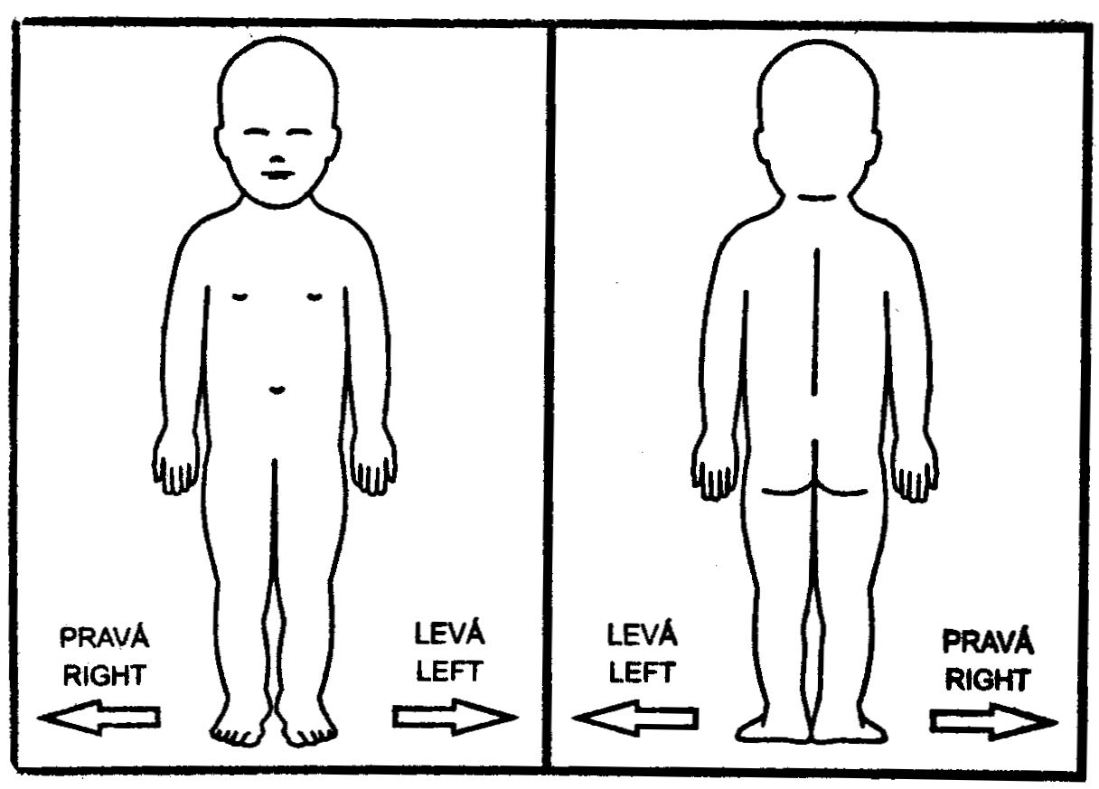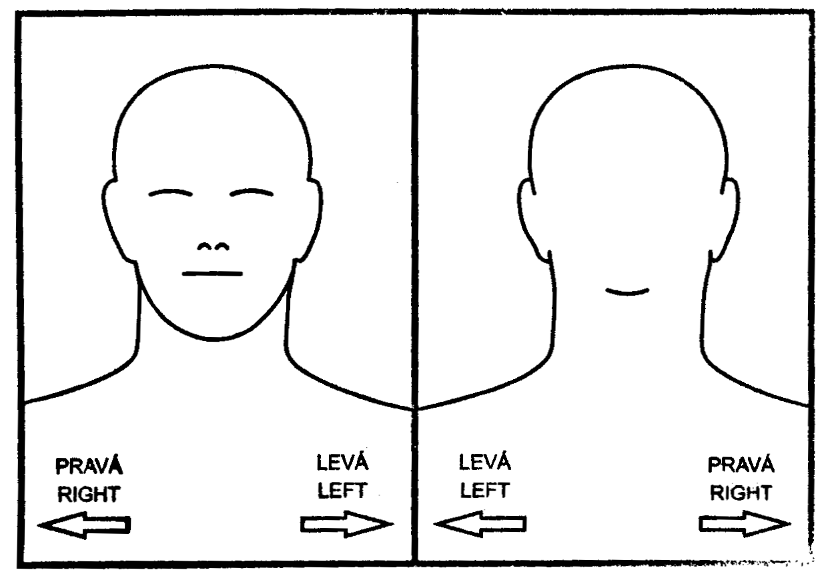

V Praze, dne……………

…………………………… NEBO …………………………...
Podpis zákonného zástupce pacienta Podpis pacienta *

Identifikace zákonného zástupce pacienta:

1) Jméno a příjmení: .……………………...……………….Datum narození: .……………….
Vztah k pacientovi: .…………………………………………………………………………….

* Nezletilému pacientovi lze zdravotní služby poskytnout na základě jeho souhlasu, jestliže je provedení takového úkonu přiměřené jeho rozumové a volní vyspělosti odpovídající jeho věku. U pacienta zbaveného způsobilosti k právním úkonům se postupuje obdobně, nezohledňuje se však věk pacienta.

